Instructivo de despacho de Cajas del PAS
Esta nueva funcionalidad aporta la posibilidad de ingresar el despacho de las cajas para lograr una mayor seguridad en el envío de las mismas y que al hacer las consultas pertinentes, el P.A.S. pueda tener la certeza de que su liquidación ha llegado a la Agencia y luego a Casa Central.
Envío de Caja desde PAS
Para comenzar con el despacho de la caja, la misma debe encontrarse en estado CERRADA, estando además impresa y con sus correspondientes comprobantes.

Se deberá entonces ingresar al menú Cobranza, submenú Cajas y luego a Despacho de Cajas.

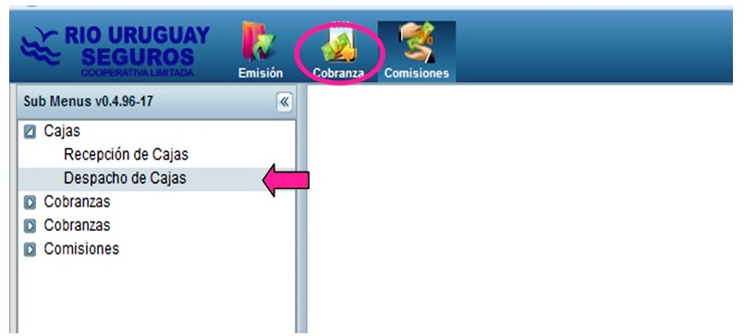Una vez que ingresamos allí procederemos a leer la caja con el código de barras o simplemente ingresando el número de la misma.
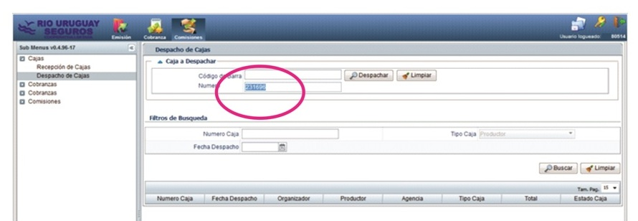Habiendo realizado este paso debemos aceptar dicho envío.
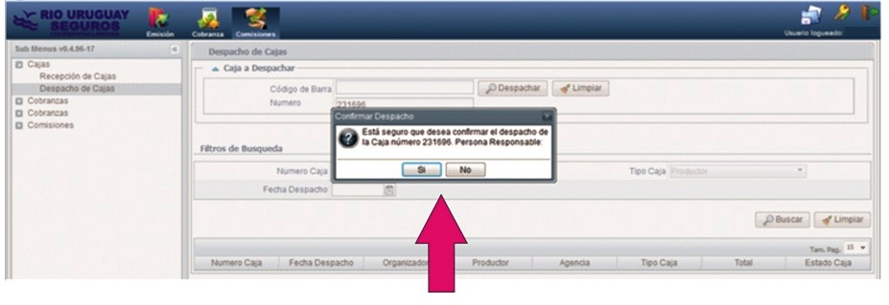Podemos también verificar dicha operación usando el filtro de búsqueda.
Para esto ingresamos el número de caja. La consulta nos muestra que el estado de la misma ahora es: Despachada por Productor”.

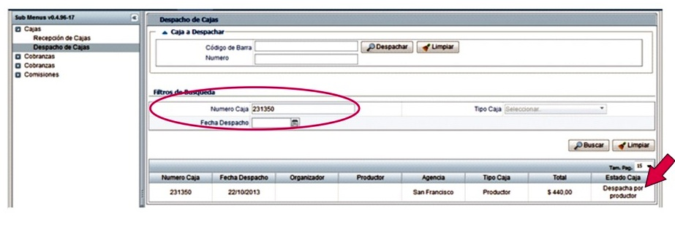Estados del despacho de cajas tipo productor:
Las cajas de tipo productor serán también recepcionadas en Agencia. Mediante el filtro de búsqueda podremos observar el cambio de estado de la misma.
En este caso se deberá consultar en “Recepción de Cajas” e ingresando el número veremos que el nuevo estado es ahora “En Agencia”
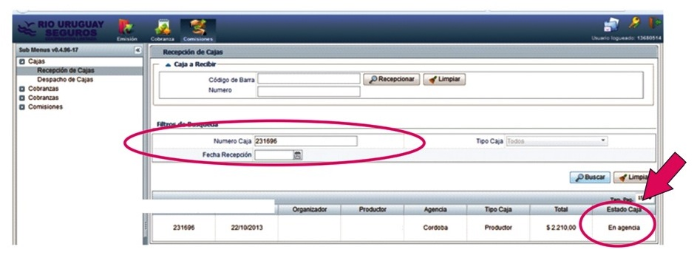
Luego, la caja tipo productor se incluirá en otra caja tipo Agencia. Por ello, es que ésta última seguirá el mismo circuito que la primera, por la que también se efectuará el envío a Casa Central.
Todas las cajas tipo productor que hayan sido incluidas dentro de la caja Agencia también cambiarán su estado a “En Casa Central” y con esto el PAS confirmará que su caja llegó en forma satisfactoria a Río Uruguay.
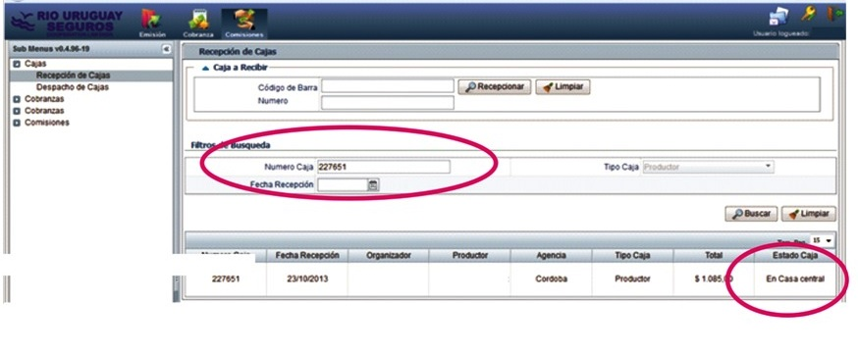Esta opción está disponible para su implementación a partir de esta semana. Ante cualquier consulta por favor comunicarse con Solange Aduco (sonadu@riouruguay.com.ar) te: 03442-420253.

